ЛГДП-06 |  | Диван парковый ЛГДП-06
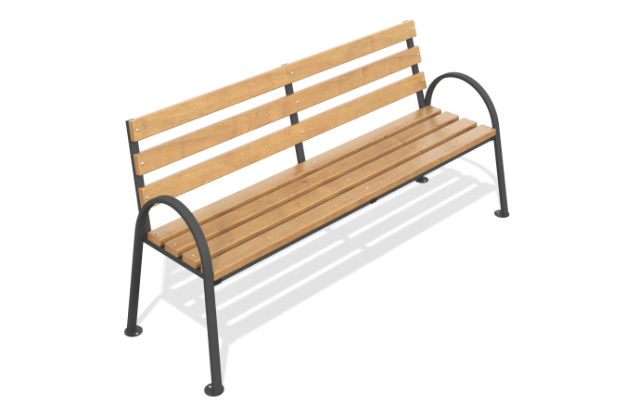

Размеры, мм: | 665x2000x890 | Вес, кг: | 26
Характеристики материалов
Материалы: металл, дерево хвойных пород, порошковая краска, лак.
Комплектация: диван парковый в сборе – 1 шт., сдвоенные ножки – 2 шт., комплект крепежа – 1 шт. Диван представляет собой сварной металлокаркас из профильных труб 40×20 мм (толщина стенки 2 мм), 25×25 мм (толщина стенки 2 мм), 20×20 мм (толщина стенки 1,5 мм) и стального листа толщиной 2 мм. Сидение и спинка выполнены из досок шириной 95 мм и толщиной 37 мм. Металлокаркас покрыт порошковой краской, деревянные доски обработаны лаком, обеспечивающим атмосферостойкость и светостойкость. Весь крепеж оцинкованный.

